Chapter 1:lec.2

**Manufacturing Process of cement**

1 -. **Crushing and Proportioning :**تكسير و نسب

**The first** step is the **primary crushing** *( تكسير اولي)* to **reduce the rock size** of **about 15 cm** and **transportation**

Then **doing the secondary crushing** by crusher or **hammer mills** *كسارات ثانوية او مطاحن مطرقة* for reduction to **7.5 cm** or smaller

**2 – Blending** مزج **& milling Raw. :** *الطحن و الخلط الخام*

**Grind the above particles** *طحن الجزيئات العليا* to a size of **90 microns** or less*ا*

***1 ميكرون = 1000000/1 متر***

which is done in a **raw mill***. يتم في مطحنة الخام* the **fine grinded material** also

known as **raw meal** *الخام الوجبة* and then , is **sent** to the **continuous blending** **silos** *سايلوات* المزج المستمر for **homogenization.**

**3 - Processing :** *معالجة*

The **raw material is heated** to exceeding **1450 °C** (2700 degrees F) اكثر من in **huge cylindrical steel rotary kilns** *في افران هائلة اسطوانية حديدية* **lined with special** **firebrick** *مبطنة بالطابوق الحراري الخاص*

**Kilns** are frequently as much as **3.7 m in diameter**. عادة يمكن ان يصل قطرها لغاية 3.7م

**Kilns** are mounted with **the axis inclined slightly from the horizontal**. *تركب الافران بصورة مائلة مع الافق*

The **finely raw material** or the **slurry** *مادة خام ناعمة* is **fed into the higher end**. يتم ادخالها في النهاية العليا

At the **lower end** is a **roaring blast** هدير النار of **flame** لهب produced by burning of **powdered coal** *مسحوق الفحم* , **oil** or **gas**.

وفي الطرف السفلي يوجد انفجار هائل من اللهب الناتج عن حرق مسحوق الفحم أو النفط أو الغاز

. **Burning and cooling**  :  *و التبريد الحرق*

As the **material moves** through the **kiln** *فرن* , certain **elements** are **driven off** in **the form of gases** *يتم طردها على شكل غازات*

The **remaining elements units** تتحد العناصر المتبقية to **form a new substance** مادة ذي ماهية جديدةwith **new physical and chemical characteristics**. , called **clinker**

**the red-hot Clinker** *الكلنكر الاحمر الساخن* is **discharged from the lower** **end** of the kiln *يتم تفريغه من الطرف السفلي للفرن*  and then the **temperature is drawn down** by **using various**  **types of coolers**. *ومن ثم يتم خفض درجة الحرارة باستخدام أنواع مختلفة من المبردات.*

The **heated air from the coolers** **is returned** to the kilns, يرجع الهواء الساخن من المبردات الى الفرن

a process that saves fuel and increases the burning efficiency توفير و قود وفعالية الاحتراق

**5. Cement milling** *طحن* **, Storage** تخزين**& Packing** تعبئة **:**

Cement is **a mix of chemical combination of limestone** *حجر كلس* , **silica**, **alumina**, **iron** and small amounts of **other ingredients** *مكونات* , to **which gypsum is added** in the **final grinding process** to control the **setting time** of the **concrete**. Lime and silica make up about 85% of the mass.

***الألومينا*** *:هو مسحوق أبيض له نقطة انصهار تبلغ 2050 درجة مئوية ونقطة غليان تبلغ 3000 درجة مئوية*

***السليك****ا : ثنائي اوكسيد السيليكون :* SiO2

**حجر الكلس** : كربونات الكلسيوم : CaCO3

**Methods of cement manufacturing :**

1- **Wet process** الرطبة : **grinding and mixing** *طحن و خلط* of the raw materials in the existence *بوجود* of **water.**

**2- Dry process** *الجافة*: **grinding and mixing** of the raw materials in **their dry state** .*بحالتها الجافة*

The process to be **chosen**, **depend on the nature of the used raw materials**.

**Wet process :**

When using the **chalky** *طباشيري* **limestone** as a primary lime material, it is **broken** **down** *تقسم* into **small pieces** by **Special crushers***, كسارات* and then **fed into** يتم تغذيتها a **ball mill** *مطحنة كروية* with the **clay dispersed** in **water**.

The resultant **slurry**  is pumped into **storage tanks**.

***الملاط***  *عبارة عن خليط مائي من شيء مثل الطين أو فضلات الحيوانات أو الغبار. ... الطين المزرعة والنفايات الصناعي****ة : slurry***

*تشمل أمثلة الملاط ما يلي****: ملاط الأسمنت****، وهو خليط من الأسمنت والماء والمواد المضافة الجافة والسائلة المتنوعة المستخدمة في الصناعات البترولية وغيرها.*

The resultant slurry is pumped into storage tanks :

يتم ضخ الملاط الناتج إلى صهاريج التخزين

The slurry mix mechanically in the storage tanks *صهاريج التخزين* , and **the sedimentation** of the **suspended solids**  being **prevented** by **compressed air** **pumped** from **bottom** of the **tanks**. يتم **منع ترسيب المواد الصلبة العالقة** عن طريق **الهواء المضغوط** الذي يتم ضخه من أسفل الخزانات

The slurry is **analyzed chemically** to check the **achievement of the required** chemical composition, and if necessary **changing the mix constituents** to attain the **required chemical composition**

*يتم تحليل الملاط كيميائياً للتحقق من تحقيق التركيب الكيميائي المطلوب، وإذا لزم الأمر تغيير مكونات الخلطة للوصول إلى التركيب الكيميائي المطلوب*

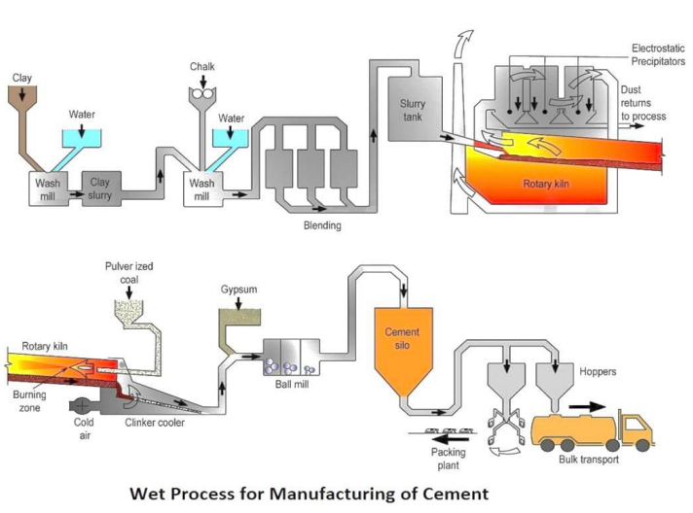

**الطريقة الرطبة :**

تتم عملٌية صناعة الاسمنت في هذه الطريقة عن طريق طحن وخلط المواد الاولية بوجود الماء، فعند استعمال الحجر الجٌيري الطباشيري كمادة كلسٌية أولية يتم تكسيره الى قطع صغيرة بواسطة كسارات خاصة ومن ثم ٌيخلط مع الماء فًي طاحونة غسل Mill Wash ، وعند

استعمال الطٌين كمادة طينية اوليةٌ يهشم وٌيمزج مع الماء داخل طاحونة مشابهة للطاحونة الاولى

وبعد ذلك يضخ مطحون المواد الاولية ليمتزج بنسب محددة ويمرر الخليط خلال سلسلة من الشبكات لغرض ترشيحه , و يخزن الناتج النهائي وهو بشكل ملاط دقيق القوام في خزانات خاصة , تسمى خزانات الملاط slurry tanks

* يمرر الملاط في الافران الدوارة rotary kiln وهي عبارة عن اسطوانة معدنية كبيرة قطرها 5 م و طولها 150 م , مبطنة من الداخل بطابوق ناري و تدور ببطء حول محورها الذي يميل قليلا عن الافق , حيث تتراوح درجات الحرارة بين ( 1500 – 1400 ) م0 حيث يتكتل فيها الملاط ويصبح بشكل كرات تسمى الكلنكر , ويمرر هذا في مبردات الكلنكر ( clinker cooler) ثم يطحن مع الجبس بصورة ناعمة و ذلك لمنع حدوث التجمد الفجائي للسمنت عند اضافة الماء اليه , وتتم عملية الطحن في داخل طاحونة تسمى طاحونة الكرة Ball Mill و التي تتكون من عدة غرف تحوي كرات فولاذية

و بعد اخراج الاسمنت من الطاحونة يمرر على فاصلة مع تيار هوائي حيث تتحرك الدقائق نحو خزان الاسمنت , و حينها يعبأ في اكياس زنة 51 كغم , او ينقل بواسطة سيارات حوضية خاصة . اما الدقائق الخشنة تعاد الى الطاحونة مرة اخرى ليتم طحنها ثانية ليتم طحنها من جديد , قطر كرات الكلنكر بين ( 3-25 ) ملم

الملاط عجينة رخوة القوام يتراوح محتوى الماء من 35- 50%

الطريقة الجافة :

* في هذه الطريقة تسحق المواد الكلسية و الطينية وتوضع بنسب معينة داخل طاحونة حيث تجفف و تحول الى **مسحوق ناعم يسمى دقيق الخام** , يضخ هذا الدقيق الجاف الى **داخل خزان الخلط** blending silo **حيث يتم التصحيح النهائي لنسب المواد** الاولية اللازمة لصناعة الاسمنت , يخلط دقيق **الخام بواسطة هواء مضغوط** للحصول على **خليط متجانس**
* **ينخل دقيق الخام** ويوضع في صحن دوار **Rotary dish** ويضاف اليه الماء بنسبة **12%** من وزنه فتتكون **كرات صلبة قطرها حوالي 15** سم , تحمص هذه الكرات في **داخل شبكة قضبان حديدية مسخنة مسبقا بالغازات الساخنة للفرن** , ثم تدخل هذه الكرات الصلبة في الفرن و العمليات التالية تكون مماثلة للطريقة الرطبة في صناعة الاسمنت

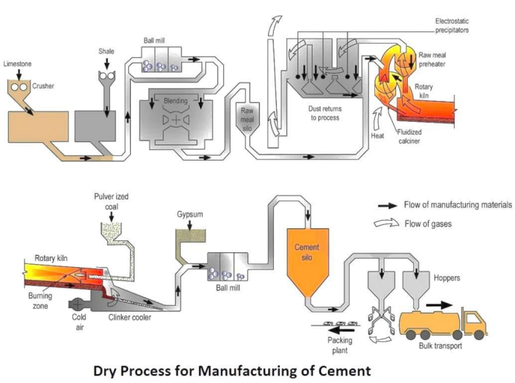

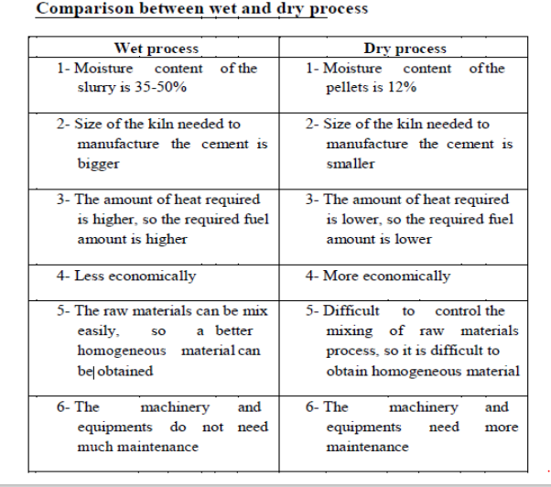

**ملاحظات عامة :**

* تستعمل مواد اضافية ذات تركيب مناسب لتعديل الخليط الخام Raw Mix ( هذا في حالة زيادة او نقصان في واحد او اكثر من المركبات الرئيسية ) بحيث يكون حاويا على نسب محددة من المركبات اللازمة لصناعة الاسمنت
* من ناحية التركيب الكيمياوي ان وجود الحديد في المواد الاولية ضروري لإنتاج الاسمنت لذا يجب اضافته الى الخليط الخام اذا كانت نسبته قليلة جدا في المواد الاولية المستعملة
* يسهل تكوين سليكات الكالسيوم بدرجات حرارة اقل وذلك لان السيليكا تسلك كمادة مساعدة على الانصهار
* هنالك مركبات اخرى موجودة في المواد الطينية المستعملة كمواد اولية هي المغنيسيا و القلويات و الفوسفات وهذه المواد لها تاثير ضار ان وجدت بكميات كبيرة في الاسمنت المنتج , لذا يجب استعمال المضافات او اجراء بعض العمليات الخاصة التي تؤدي الى تقليل نسبة هذه المركبات الى الحدود المسموحة